Íslandsmeistaramót í götuhjólreiðum
20. júní 2026
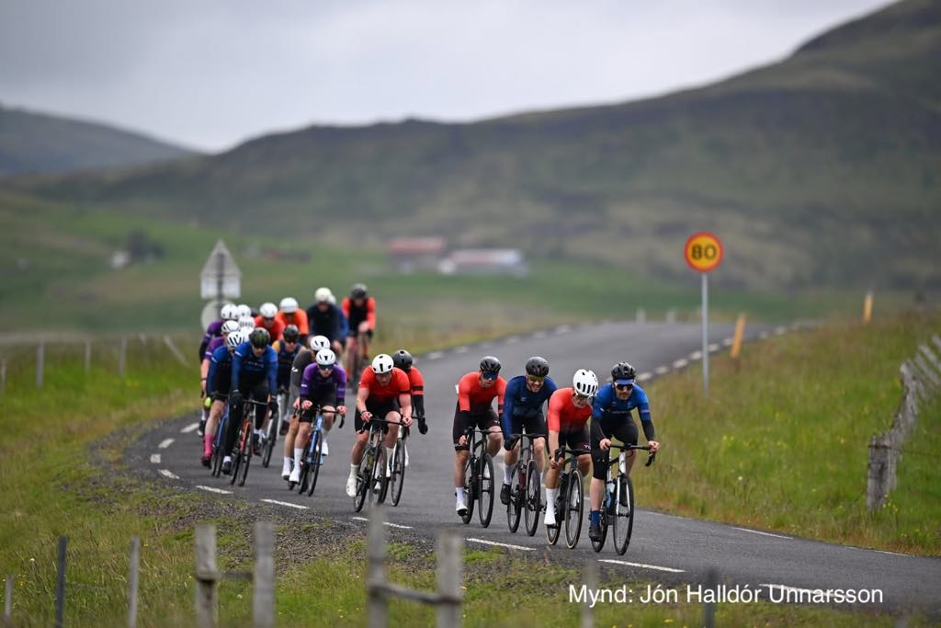
Keppnishandbók
Götuhjólakeppni í Svarfaðardal

Kæri þátttakandi
Hjólreiðafélag Akureyrar hlakkar til að taka á móti þér í Svarfaðardal 20. júní. Í þessari handbók verður farið yfir nokkur mikilvæg atriði sem varðar keppnina. Vinsamlega lesið handbókina því vel yfir.
Efnisyfirlit:
1
1 - Grunnupplýsingar. 2
2 - Flokkar, rástímar og keppnislengdir 4
3 - Keppnisgögn 5
4 - Dagskrá 7
5 - Keppnisreglur 8
6 - Fylgdarbílar og aðrir bílar í braut 10
7 - Brautin, staðreyndir og ítarupplýsingar. 11
8 - Vegaframkvæmdir 14
9 - Öryggismál 17

1 - Grunnupplýsingar.
Keppnisgrein: Íslandsmeistaramót í Götuhjólreiðum
Dagsetning: 20.06.2026
Keppnishaldari: Hjólreiðafélag Akureyrar
Keppnisstjóri: Jóhann Heiðar Friðriksson, 1610793249, sími: 8663104
Dómarari:
Aðrir tengiliðir:
Mæting og verðlaunaafhending: °
Keppnisgjald: 7.000 kr.
Aksturstími: Frá Akureyri að Víkurröst eru ca 30 mínútur
Skilmálar: Skilmálar fyrir viðburði á vegum HFA. Skrifað undir við afhendingu gagna https://09d316ed-9a92-4bf9-9042-f36706cb89b1.filesusr.com/ugd/aa1e5b_5a1c0cd41aa44f7487da089a17d27f9c.pdf
MIKILVÆGT: Ekki er hægt að ljúka skráningu í mótið nema skilmálar séu samþykktir.
2 - Flokkar, rástímar og keppnislengdir
Ráshópur | Flokkar | Hringir | Vegalengd | Hækkun | Rástími | Keppnisbraut
1. | A-Flokkur Karlar  (Elite) | 6 hringir | 140,4 km | m* | 10:00 | Svarfaðardalshringur réttsælis
2. | B-Flokkur Karla  Junior Karlar, U17 drengir | 5 hringir | 117 km | m* | 10:02 | Svarfaðardalshringur réttsælis
3. | A-Flokkur Konur | 5 hringir | 117 km | m* | 10:04 | Svarfaðardalshringur réttsælis
4. | B-Flokkur Konur, C-flokkur karla,  Junior Konur | 3 hringir | 93,6 km | * | 10:06 | Svarfaðardalshringur réttsælis
5. | C-Flokkur kvenna,  U-17 stúlkur, U15 drengir og stúlkur | 2 | 46 km | * | 10:08 | Svarfaðardalshringur réttsælis

*Upplýsingar um hækkun fengnar af Strava, gæti verið einhver skekkja

3 - Keppnisgögn
Keppnisgögn verður afhent í Félagsheimilinu Víkurröst á Dalvík á keppnisdag milli kl. 09:00 - 09:40.
Einnig verður hægt að sækja gögn í tímatökukeppninni í Eyjafirði á tímatöku

Keppnisgögn:
- Tímatökuflögur eiga keppendur að skaffa sjálfir eða leigja á laugardag á staðnum.
- Tvö keppnisnúmer á bak.
- Eitt keppnisnúmer á hnakkpípu
- 8 nælur fyrir keppnisnúmer (bikarmót) / 4 nælur fyrir keppnisnúmer (almenning)
- 2 plastbönd fyrir keppnisnúmer
Tímatökuflaga skal festast á framgaffal með dragböndum. Leiga eða kaup á flögum (https://netskraning.is/flogur)

Plastað keppnisnúmer skal festast á sætispóst reiðhjóls, einnig með dragböndum.

Tvö númer festast á bak keppenda. Mikilvægt er að smá bil sé á milli númeranna svo þau sjáist frá hlið einnig.

- Mikilvægt er að festa númerið ekki of hátt á bakið. Sem viðmið skal það festast þvert yfir bakvasa sem eru á flestum hjólatreyjum, stranglega bannað er að klippa til, bretta upp á eða eiga á nokkurn hátt við númerið sem skal festast á bakið.
- Dæmi um rétt staðsett keppnisnúmer og tímaflögu:
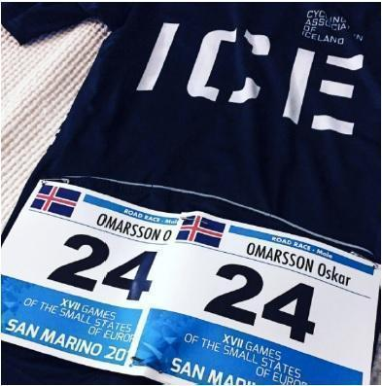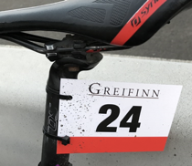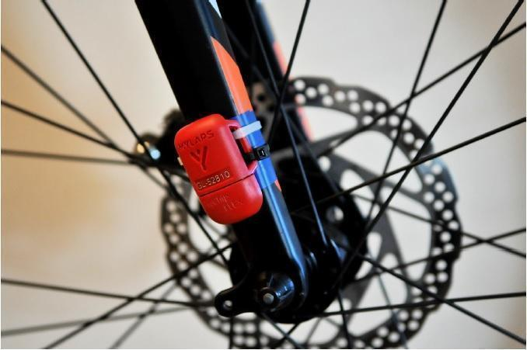

4 - Dagskrá
Laugardagur 20. Júní
08:40-9:40 Afhending keppnisgagna í Víkurröst á Dalvík.
Keppnisstjórafundur er haldin með öllum ráshópum saman rétt fyrir ræsingu við ráslínu fyrir framan Víkurröst. Mikilvægt er að vera komin tímalega að ráslínu.
10:00 A-flokkur KK
10:02 B-flokkur KK/Junior karla og U17 drengir
10:04 A-flokkur KVK
10:06 B-flokkur KVK/C-flokkur karla/Junior konur
10:08 C-flokkur KVK/U17 stúlkur, U15 drengir og stúlkur

Veitingar og verðlaunaafhending í Víkurröst að móti loknu.

5 - Keppnisreglur
Keppendur í bikarmóti eru beðnir að kynna sér vel reglur Hjólreiðasambands Íslands (HRÍ):
Keppnisreglur HRÍ
Dómari á vegum HRÍ mun dæma keppnina.

Keppnisbraut er skilgreind sem hægri akrein, það þýðir eftirfarandi:
- Óheimilt er að fara yfir heila miðlínu.
- Óheimilt er að fara yfir brotna miðlínu; en dómari mun ekki gera athugasemd við það ef fara þarf fram úr mjög hægfara ökutæki (t.d. dráttarvél) eða fara þarf fram úr hægfara hóp keppenda úr öðrum keppnisflokki, ef slíkt er gert með ítrustu varkárni. Dómari mun ekki líta svo að keppnisbraut hafi verið yfirgefin við slíkar aðstæður.
- Ekki er heimilt að ganga í drafti öfugu megin við miðlínu, ekki er heimilt að fara fram úr eigin keppnishóp öfugu megin við miðlínu, ekki má gera árás með því að rjúfa draftið með því að fara yfir miðlínu, o.sv.frv. Dómari mun líta svo á að keppnisbraut hafi verið yfirgefin, eða umferðarlög brotin, og beita áminningu eða brottvísun í slíkum tilvikum. Einnig má ekki hindra aðra keppendur eða ökutæki í því að fara fram úr.

Búnaður: Hjálmaskylda er í öllum keppnum á keppnisdagskrá HRÍ. Keppendur skulu klæðast hjólreiðafatnaði og ekki klæddir á ósæmilegan hátt.

Leyfileg hjól: Götuhjól, sjá nánar grein 2.5 í keppnisreglum HRÍ.

Aðrir almennir skilmálar: Skilmálar fyrir viðburði á vegum HFA eru aðgengilegir á vef félagsins HFA.is
https://09d316ed-9a92-4bf9-9042-f36706cb89b1.filesusr.com/ugd/aa1e5b_5a1c0cd41aa44f7487da089a17d27f9c.pdf Keppendur verða að kynna sér þá skilmála og skrifa undir við afhendingu keppnisgagna.
Treyst er á heiðarleika, samvisku og besta framferði keppenda, sérstaklega þegar kemur að almennu öryggi keppenda, starfsmanna og áhorfenda.

Almennar öryggisreglur í umferð:

- Ekki taka fram úr öðrum keppendum nema öllum sé óhætt!
- Bannað er að hjóla með heyrnartól eða annan búnað sem hylur annað eða bæði eyru og/eða hefur truflandi áhrif á heyrn keppenda.
- Keppendum sem nema staðar ber að færa sig strax út í vegkant.
- Keppendum sem hætta í keppni, er bent á að færa hjólið út fyrir vegakant en þó helst þannig að það sé sýnilegt fyrir þjónustubíla.

Keppendur án flögu eða með flögu rangt festa fá ekki tíma.
Þegar keppandi hefur lokið keppni er ekki leyfilegt að hjóla aftur út á brautina, né að hjóla í gegnum markið.

Keppendur verða að kynna sér brautarlýsingu ítarlega fyrir keppni. Hlutverk brautargæslu er að tryggja öryggi keppenda en ekki vísa þeim rétta leið.

6 - Fylgdarbílar og aðrir bílar í braut
Keppnin fer fram á opnum vegum og yfir hásumar getur verið talsverð umferð á hluta leiðanna.
Fylgdarbíla skal skrá með því að senda póst á formadur@hfa.is í póstinum þarf að koma fram:
- Netfang
- Bíltegund og litur bíls
- Bílnúmer
- Nafn ökumanns
- Símanúmer ökumanns eða aðstoðarmanns
- Hvaða keppanda viðkomandi fylgir
Fylgdarbíla þarf að skrá fyrir klukkan 16:00 föstudaginn 19. júní 2026.
Um fylgdarbíla gilda útgefnar reglur frá Hjólreiðasambandi Íslands (HRÍ) sem finna má í Viðauka 1 við keppnisreglur á Vefsíðu HRÍ. en vill mótstjórn benda sérstaklega á eftirfarandi grein:
Telji dómari og/eða mótsstjórn að fylgdarbíll hafi truflandi áhrif á framgang keppni eða ógni öryggi keppenda eða annara vegfarenda er hægt að dæma fylgdarbíl úr braut. Hann skal þá yfirgefa keppnishóp og fara beint í endamark. Óhlíðnist fylgdarbíll þessum fyrirmælum má dæma tengda keppendur úr keppni.
15 mínútum fyrir ræsingu fyrsta ráshóps skulu allir fylgdarbílar koma sér fyrir á þartilgreindu safnsvæði fyrir fylgdarbíla.
Bíll á vegum mótsstjórnar mun fylgja A-flokkum og hefur það hlutverk að fylgjast með keppendum, sem og öðrum fylgdarbílum.
Í þessu tilfelli er safnsvæði fylgdarbíla við Olís bensínstöð á Dalvík. Bílar skulu raða sér upp fyrir hvern ráshóp þannig að bíll mótsstjórnar er fremstur, aðrir bílar skulu svo raðast í stærðarröð, þannig að stærsti bíllinn sé aftast.
Ljósmynda/Fjölmiðla bílar sem starfa með umboði mótsstjórnar hafa heimild til að aka kringum keppendur síðasta spölinn til að taka myndir, halda úti streymi og öðru slíku. Ljósmynda og fjölmiðlabílar fylgja sérstökum leiðbeiningum frá HRÍ.

7 - Brautin, staðreyndir og ítarupplýsingar.
Keppnisvegalengdir fyrir hvern hóp má sjá í töflu í kafla 2 í keppnishandbók á bls. 3.
Helstu staðreyndir:
- Eftirfarandi vegalengdir verða merktar á skilti á leiðinni: 5km, 3km, 1.km, 400m, 300m, 200m, 100m.
- Ræst við félagsheimilið Víkurröst á Dalvík
- Rásbílar fara á undan öllum ráshópum úr bænum suður Ólafsfjarðarveg 2,3 km
- Fljúgandi start við Skíðadalsveg (F-807) í suðurátt
- Endamark við hesthúsið Hringsholt áður en komið er til Dalvíkur á Svarfaðardalsvegi (F-805)

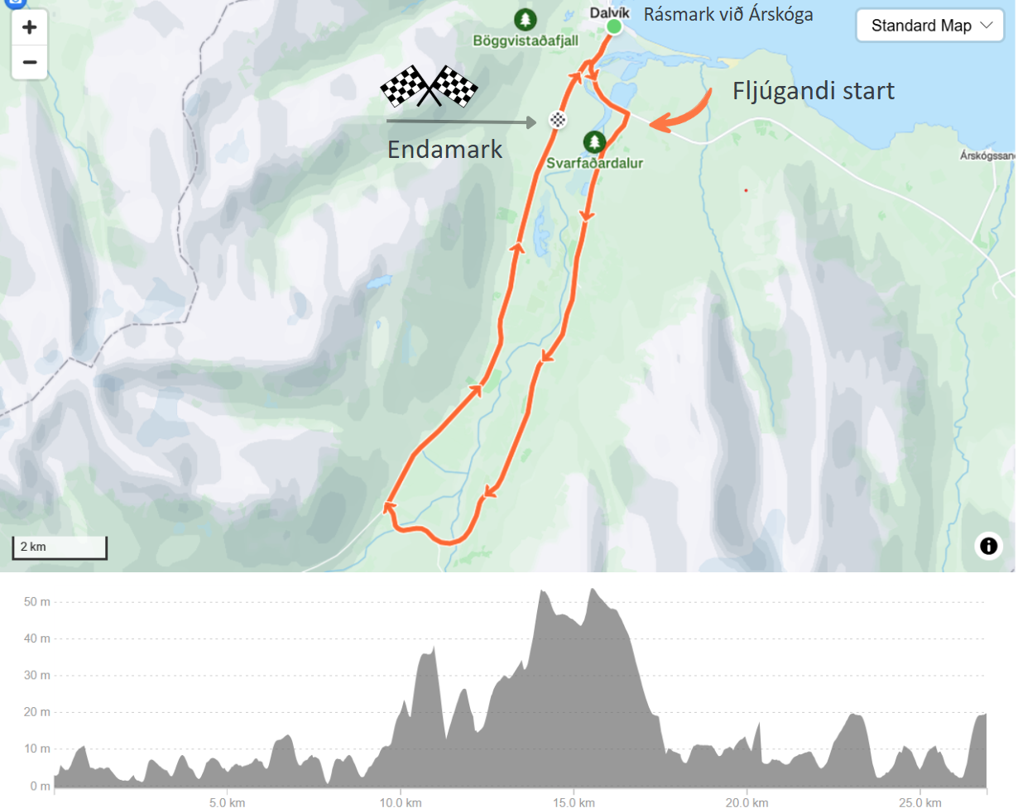
Upplýsingar um brautina
Leiðin er 23,6 km hringur um Svarfaðardal með 190 metra hækkun. Leiðin liggur um Ólafsfjarðarveg (F-82), Skíðadalsveg (F-807) og Svarfaðardalsveg (F-805). Rásbílar munu fara á undan ráshópum að Skíðadalsvegi þar sem beygt er til hægri inn dalinn með fljúgandi starti.
Á eftir síðasta keppenda í braut verður “sópari” á bíl sem sér um að týna upp merkingar. Hann verður þannig að hann getur tekið upp þá keppendur sem hætta keppni. Athugið þó að talsverð bið gæti verið eftir sópara ef menn hætta keppni framarlega í hópum. Hætti menn keppni ber að koma skilaboðum til mótsstjórnar, annaðhvort með því að hringja sjálfir eða láta dómara eða fylgdarbíla koma skilaboðum til mótstjóra í síma 8663104

Ræsing
Leiðin á STRAVA

9 - Öryggismál
Ef slys ber að höndum skal hringja í 112, svo láta mótsstjóra vita í síma 866-3104.
Ef um önnur atvik er að ræða eða keppendum vantar aðstoð skal hringja beint í mótsstjóra.
Ef eitthvað er sem þarf að varast verður það kynnt á fundi fyrir ræsingu.

